“我的刀盾”网络动态简报
一、导语
截至2026年4月4日，公开网络资料显示，“我的刀盾”相关内容近期在短视频和图文平台中保持较高讨论度，整体呈现出短时间集中出现、空耳梗来源被解释、跨平台传播扩散和二次创作活跃等特点，传播调性偏轻松、偏可爱、偏趣味互动。
图1：我的刀盾公开传播主图
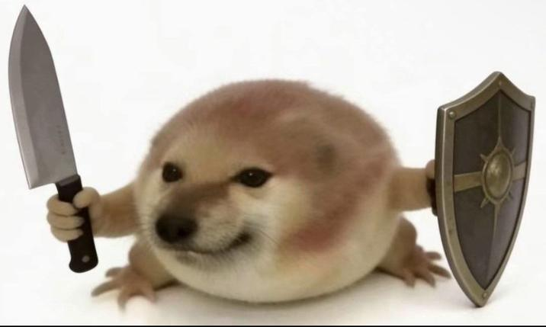
说明：引自当前公开传播中较常见的“我的刀盾”图片页面，仅用于当前 demo 演示正文插图能力。
来源：https://knowyourmeme.com/photos/3227581-drog-wo-de-dao-dun-cheems-frog
二、主要信息
（一）短视频平台集中出现“我的刀盾”相关表达
2026年2月24日至2月26日期间，抖音精选连续出现《刀盾狗到底是什么呀？》《我的刀盾，刀盾狗。比比拉布，巴巴博一。》《什么是刀盾狗？》等内容，说明“我的刀盾”“刀盾狗”等表达在短时间内形成了较高频次的集中出现态势。
（二）梗源解释带动话题进一步扩散
3DM于2026年2月26日发布文章，对“我的刀盾”梗的来源及传播方式进行解释，将其与“What the dog doing?”空耳联系起来。该类解释型内容的出现，说明这一网络表达已从单条内容热梗延展为可以被复述、被讨论的话题。
（三）跨平台传播特征逐渐显现
Perfect Corp于2026年3月28日发布文章称，TikTok、IG Reels 和小红书等平台上已广泛出现“Q版柴犬手拿刀盾、配合‘我的刀盾’音效”的内容。这表明“我的刀盾”相关形象和表达正由单平台短视频内容向跨平台轻量迷因扩展。
（四）传播内容整体调性偏轻松可爱
从已核实公开内容看，“我的刀盾”传播中的核心元素主要是可爱化小狗形象、趣味语言表达和反差式视觉效果，整体氛围较为轻松友好，适合从网络文化观察、轻量传播案例和正向互动表达角度加以梳理。
三、工作建议或提示
建议继续关注“我的刀盾”在不同平台上的传播变化和内容形态，整理其在可爱表达、趣味互动和跨平台扩散方面的案例特征；涉及“近期主要动态”类材料时，应优先采用截至当日可核实的公开信息，并突出其正向、轻松、可复核的表达边界。

